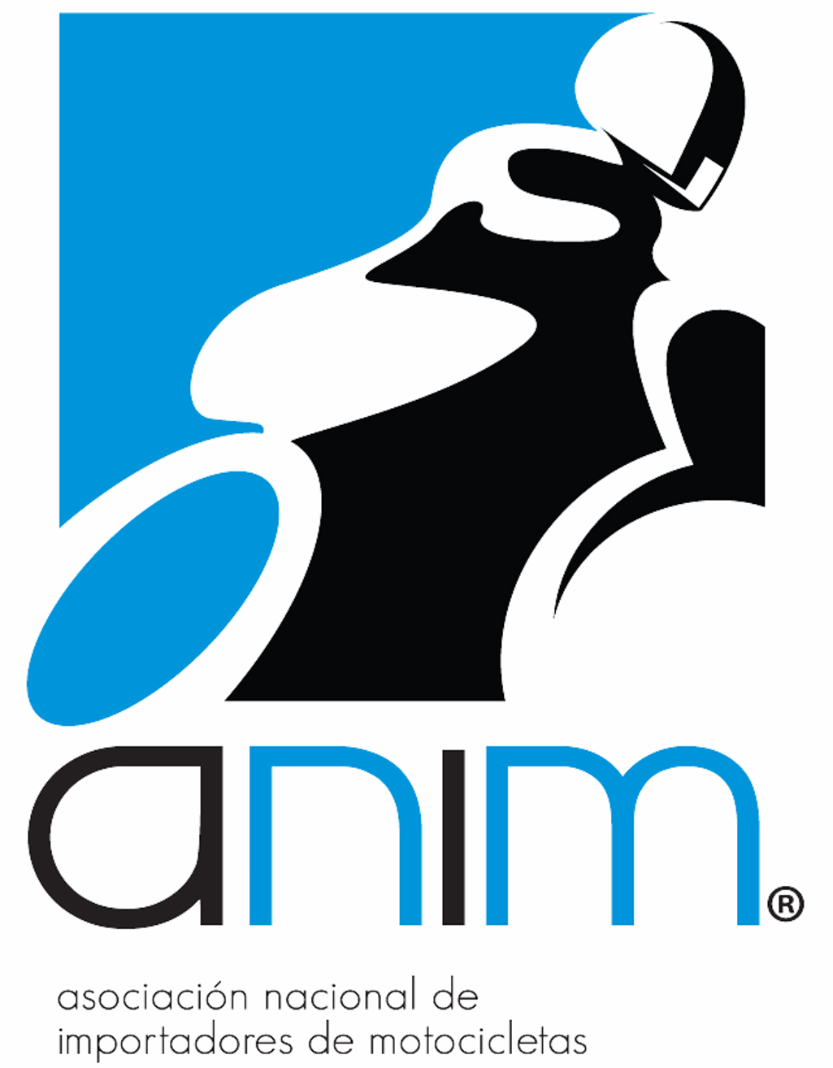
Contacto de Prensa:
Ana María Piola B.
COMUNICADOS
apiola@comunicadoschile.com
+569 94697550

Declara la ANIM
Industria de las motocicletas en Chile ya está preparada para los nuevos estándares medioambientales
Santiago de Chile, 21 de junio, 2017.- Conscientes de la eminente aplicación de nuevos y más exigentes estándares medioambientales y, en pleno acuerdo con esta normativa, la Asociación Nacional de Importadores de Motocicletas, ANIM, se anticipó y desde hace un año ya comercializa motocicletas con tecnología no contaminante, que opera bajo el estándar de entrada más exigente en términos de emisiones de motocicletas en el mundo, la normativa Euro 3.
“Como AG estábamos dispuestos y nos adelantamos”, comenta Cristián Reitze, Presidente de ANIM. “Esta es una resolución que estábamos esperando y como industria somos consecuentes, conocemos su importancia y adoptamos la última tecnología”, concluye. Según las cifras entregadas por el Ministerio de Transportes, entre un 8 y un 10% de motocicletas que circulan en el país, ya la incorporan.
Cabe destacar que la nueva norma comenzará a a regir en el segundo semestre de 2018, un año después de que sea publicada en el Diario Oficial; con una fecha esperada para el tercer trimestre de 2018.
Este acuerdo interministerial se forja para enfrentar el fuerte crecimiento del parque de motocicletas en el país y de esta manera fijar un nuevo estándar de entrada, que bajo una de las normas más exigentes en términos de emisiones de motocicletas en el mundo, como la Euro 3, éstas se conviertan en un verdadero aporte a la descontaminación de nuestras ciudades.

Nuevos estándares medioambientales para Nuevas motos

A partir de la publicación de esta nueva norma, todas las motocicletas que ingresen al país deberán cumplir con el estándar Euro 3; en otras palabras, tendrán que incorporar un convertidor catalítico e inyección electrónica.

Para algunos contaminantes más nocivos, la nueva norma establece límites 80% más elevados con respecto al estándar EPA 2010 (que no cuenta con convertidor catalítico de tres vías). La norma, fue aprobada por el Consejo de Ministros para la Sustentabilidad y estará vigente un año después de la publicación en el Diario Oficial, cuya fecha estimada es el último trimestre de 2017.

Con su aplicación, la motocicleta se valida aun más como medio de transporte; no solamente porque son más eficientes, económicas y descongestionantes, sino porque son cada vez más limpias, llegando prácticamente a la cero emisiones.

